

**PRÁCTICA**

**POTENCIA Y ENERGÍA**

**Nombres:** Sergio Piorno y Delia Clar

**Curso:** 4º GITT A

* 1. **PUNTOS PRINCIPALES**
     1. **ANÁLISIS DE LAS PRINCIPALES FORMAS DE ONDA, EN RÉGIMEN PERMANENTE**

1. **Para la simulación úsese un IGBT o un MOSFET de canal n como interruptor controlable. Todos los elementos del circuito pueden encontrarse en SIMULINK (Simscape, Power Systems, Specialized Tecnology).**

El circuito que hemos simulado ha quedado de la siguiente manera:

1. **Calcúlese el factor de servicio (D) que hay que usar para estar en el punto de trabajo propuesto en Fig. 2.2.**

El factor de servicio calculado se calcula dividiendo la tensión de salida entre la de entrada, es decir que D= Vo/Vs = 5/24

1. **Estúdiese cómo se puede generar el factor de servicio.**

Para generar el factor de servicio es necesario la creación de una señal triangular, la cual vaya de -1 a 1, con un valor medio de 1. Observando la imagen, este proceso se lleva a cabo en el sumador. Se suma una constante 1 a una señal que triangular. Como podemos ver la señal de salida del sumador se multiplica por 0.5, es decir, la nueva señal tendrá un valor medio de 0.5 y una amplitud de 1.

Finalmente se compara la señal creada con la relación de la señal de salida con respecto a la de entrada, es decir Vout/Vo. Así sacamos el factor de servicio (D).

1. **Estúdiense las siguientes formas de onda:**
   1. **Tensión de entrada**

La tensión de entrada es una constante de 24V

* 1. **Tensión de salida**

La tensión de salida es de 3.3V

* 1. **Tensión en el diodo**

Observamos como la tensión del diodo es una función cuadrada que varía entre 0.8 y 24V

* 1. Imagen que contiene verde, amarillo, reloj, agua

     Descripción generada automáticamente **Tensión en el transistor**

* 1. Imagen que contiene estrella

     Descripción generada automáticamente**Tensión en la bobina**

* 1. **Corriente en la bobina.**

1. **Compruébese si los componentes con los que se está simulando son ideales.**

Los componentes con los que se está simulando no son ideales. Para empezar el diodo cuenta con una tensión de forward de 0.8 V, además de contar con una resistencia de 0.001 Ohms. Además, la bobina cuenta con una resistencia de 6 Ohms. Y, finalmente, el MOSFET cuenta con una resistencia de 0.1 Ohms.

1. **¿Se ha conseguido la tensión de salida esperada? Explíquese.**

La tensión de salida esperada es de 5V, como podemos observar en la gráfica de la tensión de salida de la simulación el valor de ésta es aproximadamente 3.3V, se encuentra por debajo debido a que los componentes no son ideales.

1. **Cámbiese el factor de servicio hasta que se obtenga la tensión de salida prevista en la Fig. 2.2**

Para conseguir que la tensión de salida sean 5V, se deberá modificar el factor de servicio. Observamos que cuanto mayor sea este, mayor es la tensión de salida.

Debido a que la fórmula del factor de servicio se compone de la relación entre la tensión de salida con respecto a la de entrada (Vout/Vs) y que, debido a los componentes no ideales de nuestro circuito, la tensión de salida disminuye. Se aumentará el Vout hasta conseguir los 5V esperados.

Finalmente llegamos a un factor de servicio D=7/24 , el resultado es el mostrado a continuación

1. **Con los resultados de simulación, calcúlese el rendimiento del convertidor. ¿Se están considerando todas las pérdidas? Comentar.**

El rendimiento del convertidor es definido por la relación entre la potencia de salida entre la potencia de entrada.

Para calcular el rendimiento se ha seguido el siguiente esquema. Por un lado calculamos la potencia de entrada (la multiplicación entre v_s e i_s), Pin=1.998. Por otro lado calculamos la potencia de salida (la multiplicación entre v_out e i_r_var). Pout=1.221

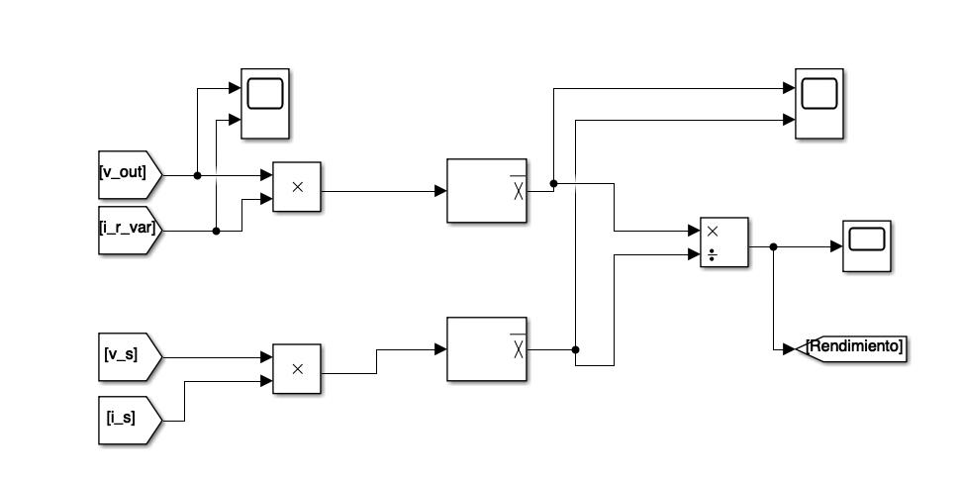

El rendimiento será la división de estas dos potencias. Rendimiento = 0.611. En la siguiente gráfica observamos los resultados de la simulación.

|  |  |
| --- | --- |
| - | POTENCIA MEDIA |
| ENTRADA | 1.998 |
| MOSFET | 0.007 |
| DIODO | 0.38 |
| RESISTENCIA BOBINA | 0.4917 |
| SALIDA | 1.121 |

La suma total de todas las pérdidas es de 1.9997. Como podemos observar la potencia de entrada y la potencia son aproximadamente iguales, suponemos que las diferencias se deben al redondeo de las mismas, debido a la forma en la que se han calculado con el bloque multiplicador y la media ya que tienen en cuenta el estado transitorio.

1. **Simúlese el convertidor para diferentes valores de la tensión de entrada entre 20 V y 30 V, sin cambiar el factor de servicio. Dibújese una gráfica de la tensión de salida en función de la tensión de entrada con los resultados obtenidos.**

TENSIÓN DE ENTRADA:

TENSIÓN DE SALIDA:

1. **Simúlese el convertidor con una tensión de entrada de 24 V y valores diferentes de la resistencia de carga (desde 2 to 40 Ω, por ejemplo) manteniendo el factor de servicio constante. Dibújese una gráfica de la tensión de salida en función de la corriente de salida, para las pruebas hechas.**

TENSIÓN DE SALIDA

CORRIENTE DE SALIDA

* + 1. **ANÁLISIS EN “LAZO CERRADO”**

1. **Simular el dispositivo con un regulador proporcional P, intentando mantener una tensión de salida de 5 V.**

Para hacer el análisis en “Lazo cerrado”, se controla el factor de servicio añadiendo una realimentación negativa

1. **Medir el factor de servicio en régimen permanente.**

El factor de servicio en régimen permanente es de 0.2835. A continuación, observaremos la gráfica del mismo.

La tensión de salida es 4.762V, aproximadamente la deseada, 5V. Observamos la tensión de salida.

1. **Simular el comportamiento del dispositivo cuando se produce un escalón en la referencia de la tensión de salida**

1. **Simular el dispositivo con un regulador Proporcional+Integral (P I)**Imagen que contiene electrónica, monitor, computadora, ventana

   Descripción generada automáticamenteImagen que contiene electrónica, monitor, computadora, ventana

   Descripción generada automáticamente
2. **Imagen que contiene electrónica, monitor, computadora, coche

   Descripción generada automáticamenteImagen que contiene pantalla, monitor, electrónica, horno

   Descripción generada automáticamenteEstudiar el transitorio y el régimen permanente del dispositivo cuando se produce un escalón en la referencia de la tensión de salida. Mídase el factor de servicio en régimen permanente antes y después del escalón.**
3. **Con los reguladores P y P I, investigar cómo varía la tensión media de salida (en régimen permanente) cuando cambian la tensión de entrada o la resistencia de carga. Compárese el resultado con el que se obtuvo trabajando sin control.**

Con P y variando la resistencia,

Con PI variando la resistencia

Con P variando la tensión de entrada

Con PI variando la tensión de entrada

* 1. **RESUMEN**

1. **Compárese el funcionamiento en “lazo abierto” con el funcionamiento en “lazo cerrado”.**

El funcionamiento del circuito en lazo cerrado nos permite el control sobre la salida de nuestro convertidor sin depender de la resistencia de la carga ni de la tensión de entrada. Esto significa que tenemos mayor fiabilidad. Además, en lazo abierto observamos como la tensión de salida es mucho más sensible a cambios en el circuito, sin embargo, en lazo cerrado la tensión de salida es más estable, ya que pequeños cambios en la tensión de entrada y la resistencia no modifica apenas la salida.